Nombre del estudiante: _________________________________________ Fecha: ________
Objetivo: Repasar contenidos trabajados hasta ahora de la primera unidad.
Estimada familia:
Si no cuenta con los textos escolares, podrá visualizarlo y descargarlo desde el sitio: www.aprendoenlinea.mineduc.cl/

Con el fin de apoyar el aprendizaje, puede ver los siguientes videos, en la medida de sus posibilidades:
https://www.youtube.com/watch?v=QDCohXW6blg “Ciclo del agua”
https://www.youtube.com/watch?v=H-IO54ZNXQM “Aguas continentales”

Todas las dudas enviarlas al correo de la profesora: silvanakusanovic.icp@yahoo.com

Para realizar esta guía debes apoyarte en tu texto escolar en las siguientes páginas: 17, 20 y 21.

Si finalizas con éxito esta guía, desarrolla el experimento de la página

- ¿Repasemos lo aprendido hasta ahora?
- Considera utilizar tu texto para ayudarte con las respuestas. De la página 17 a la 25.

- Repasemos lo aprendido hasta ahora sobre las aguas continentales.
- Concentrémonos en la página 26 y 27 de tu texto de estudio.

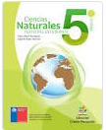

- Repasemos contenidos y habilidades de las primeras guías.

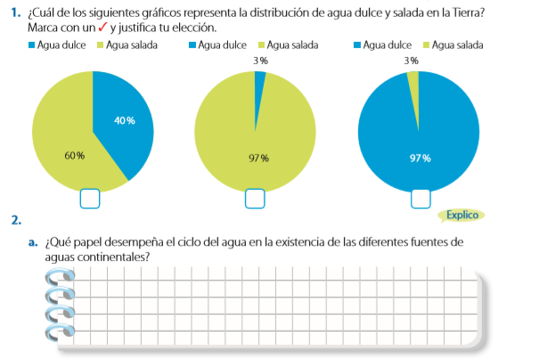

- Enumera las diferentes masas de agua que existen en nuestro planeta según la descripción que corresponda.

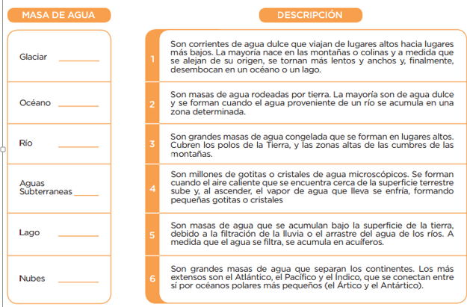

- Responde de manera completa las siguientes preguntas:

1. ¿Qué sabes acerca de la formación de los ríos y de los lagos? Explica.
____________________________________________________________________________________________________________________________________________
2. En la imagen, se muestra el glaciar Grey, situado en el Parque Nacional Torres del Paine, en Chile.
En la imagen puedes observar iceberg sobre el agua y muchas nubes.
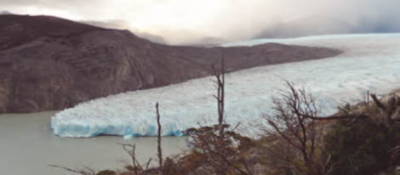
¿En qué estados de la materia se encuentra el agua mostrada en la imagen?
________________________________________________________________________________________________________________________________________

- ¿Cómo voy?
- Responde sí o no.
¿Respondí sin ayuda? | ¿Me apoye de las guías anteriores? | ¿Mire el libro para recordar conceptos?

